FACULTAD DE INGENIERIA Y CIENCIAS APLICADAS

INGENIERIA DE SOFTWARE

202620
Integrantes: Mathias Vera, Jean Luc Morales, Elizabeth Guerrón, Wilson Egas
Materia: Integración de Sistemas
Fecha Entrega: 07-10-2026

Taller – Integración con Transferencia de Archivos
Capturas de Logs:
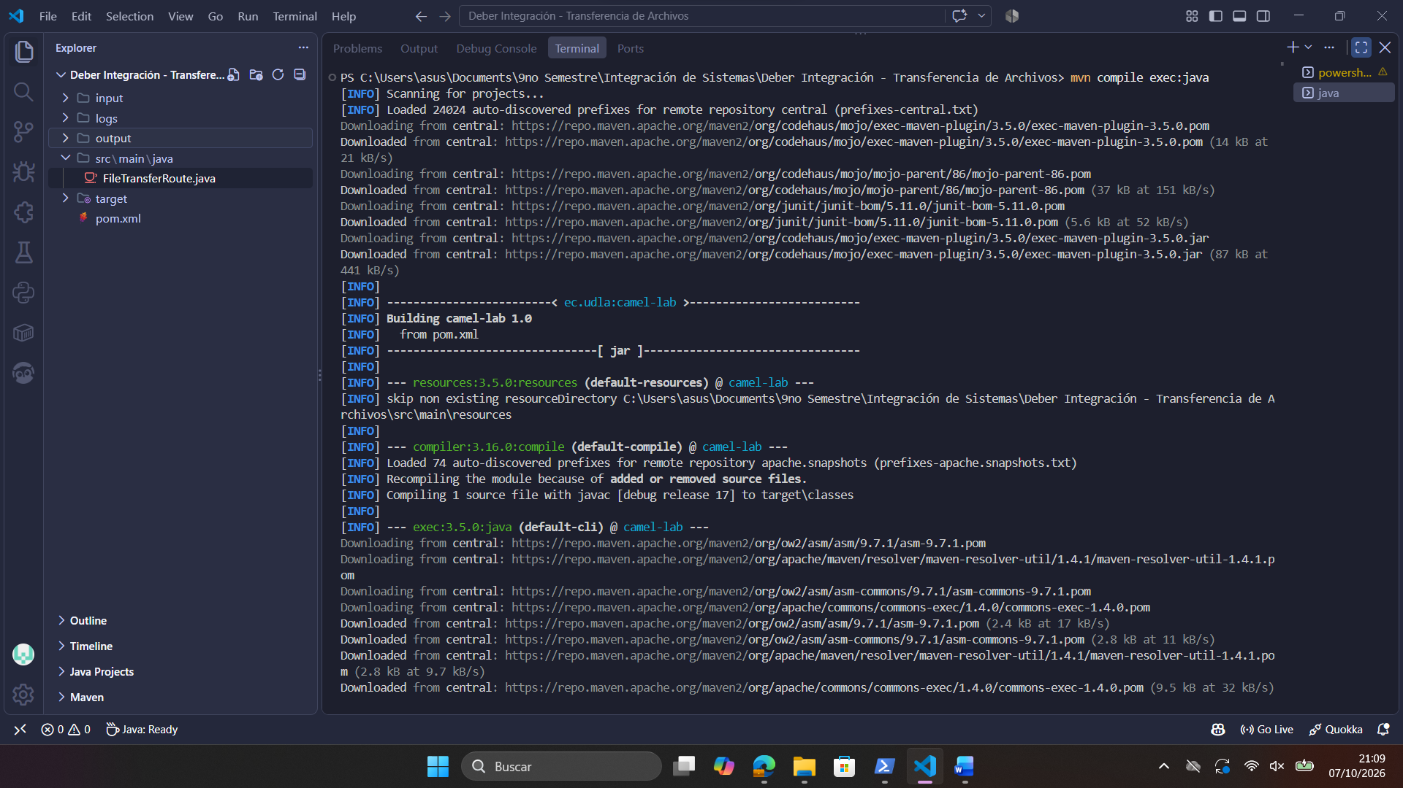
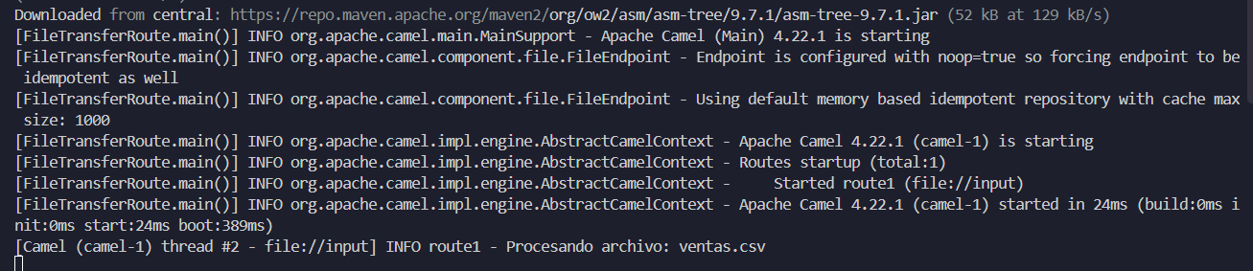
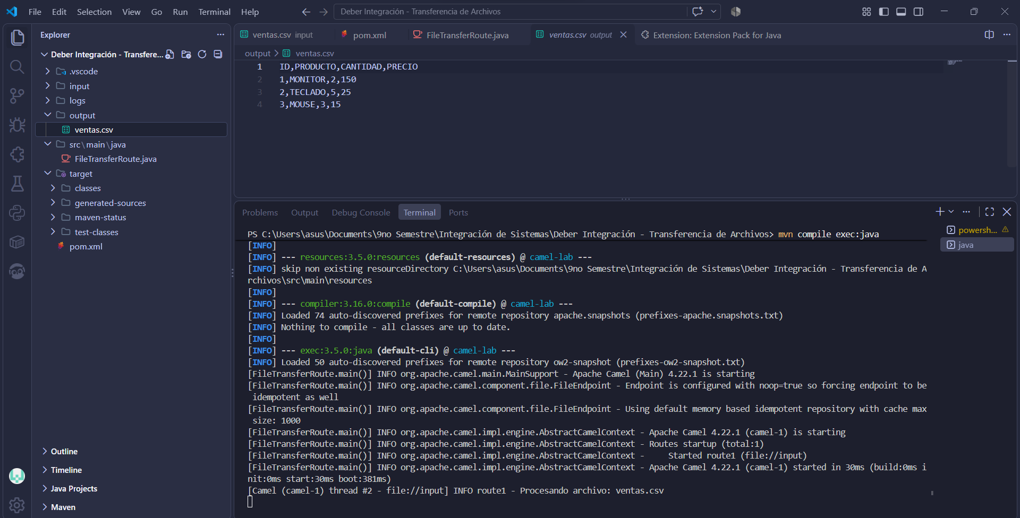
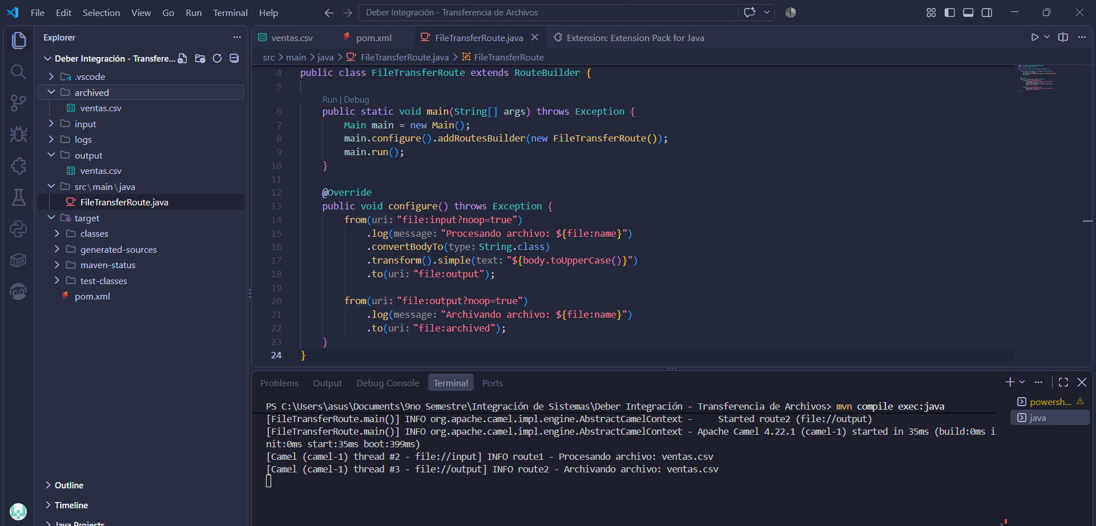
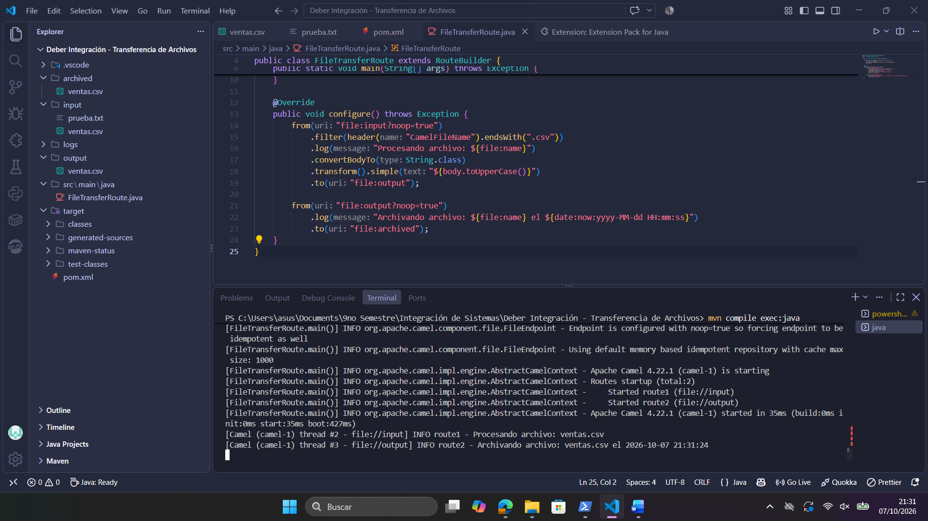
Carpetas archived y output con archive transformado:
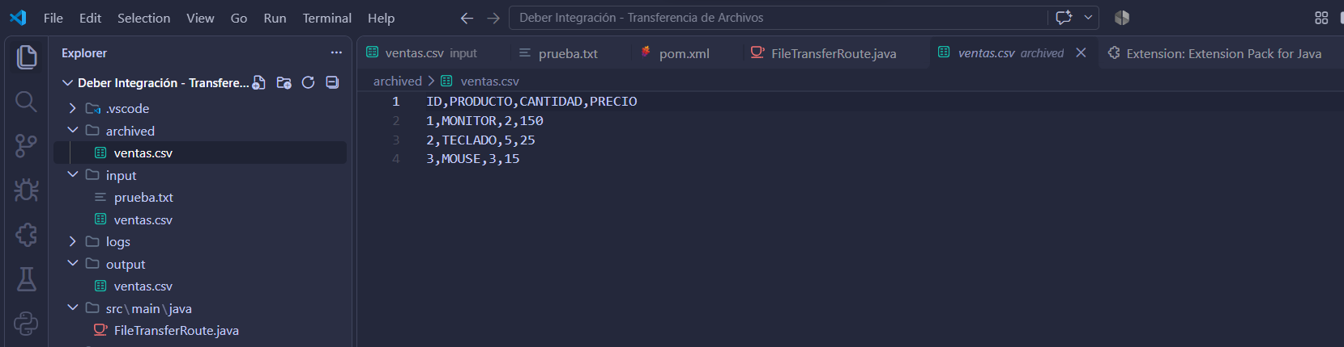
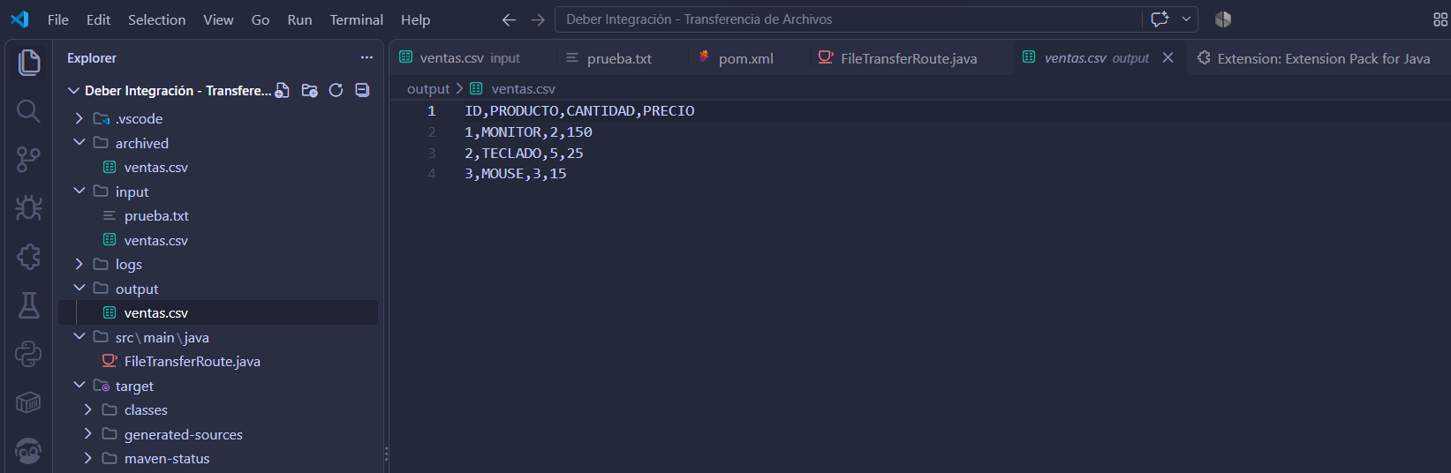

Preguntas de Reflexión:
¿Qué representa el patrón "File Transfer"?
Es una forma de integrar sistemas en la que un sistema deja un archivo en un lugar compartido y otro sistema lo recoge para usarlo. Los dos sistemas no se comunican directamente ni necesitan conocerse: lo único que comparten es el formato del archivo. En el caso de TiendaSol, el sistema de ventas exporta ventas.csv a la carpeta input y el de inventario lo recibe en output. Apache Camel hace de intermediario: vigila la carpeta, lee el archivo, lo transforma (en el taller, pasándolo a mayúsculas) y lo entrega en el destino. Así se automatiza lo que antes hacían los empleados copiando el archivo a mano.
¿Qué limitaciones tiene este enfoque?
Una limitación es que no es en tiempo real. Camel revisa la carpeta cada cierto tiempo, así que hay un retraso entre que se crea el archivo y que se procesa. Tampoco hay confirmación de que el otro sistema usó el dato: solo sabemos que el archivo llegó a la carpeta. Otra limitación es que ambos sistemas deben acordar el formato del archivo, y si cambia una columna o el separador, la integración puede fallar. También hay riesgo de leer un archivo que todavía se está escribiendo, y con volúmenes grandes los archivos pesan y se procesan más lento.
¿En qué escenarios reales sería útil?
Es útil cuando se integran sistemas antiguos que solo saben exportar o importar archivos (CSV, texto plano o XML) y no tienen una API. También sirve para procesos por lotes que no necesitan respuesta inmediata, como cierres de ventas diarios, cargas de inventario, reportes contables o envío de nóminas. Otro caso es el intercambio de datos con terceros, como bancos, proveedores o entidades externas, que dejan archivos en una carpeta o servidor compartido. En general, funciona bien cuando los datos llegan en bloque, cada cierto tiempo, y un pequeño retraso no afecta el negocio.

